Операционные системы

Лабораторная работа №3  
  


1. В виртуальной машине я создал папку ivan и загрузил туда 3 jpg картинки из интернета.

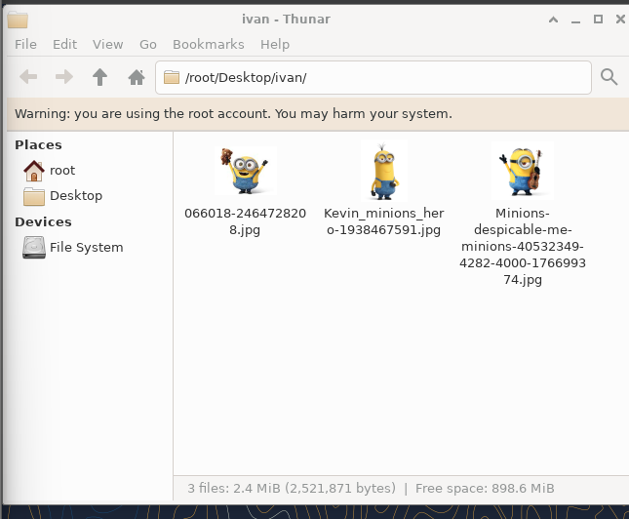

1. При помощи данной команды я установил пакет imageMagick.



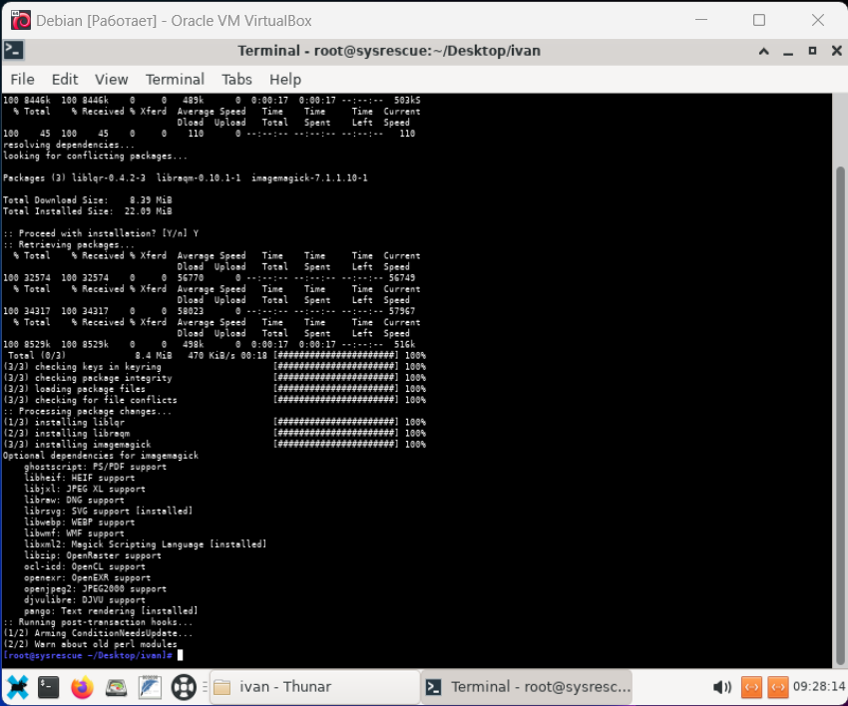

1. Ну а при помощи команды **for file in \*.jpg; do convert “$file” “${file%.jpg}.jp2”; done** я преобразовал все файлы формата .jpg в .jpeg2000

